

**Об утверждении Регламента государственной услуги "Согласование деятельности иностранных религиозных объединений на территории республики, назначение иностранными религиозными центрами руководителей религиозных объединений в Республике Казахстан"**

***Утративший силу***

Приказ Председателя Агентства Республики Казахстан по делам религий от 12 декабря 2012 года № 131. Зарегистрирован в Министерстве юстиции Республики Казахстан 26 декабря 2012 года № 8244. Утратил силу приказом Председателя Агентства Республики Казахстан по делам религий от 18 марта 2014 года № 11

      Сноска. Утратил силу приказом Председателя Агентства РК по делам религий от 18.03.2014 № 11 (вводится в действие по истечении десяти календарных дней после дня его первого официального опубликования).

      В соответствии с пунктом 4 статьи 9-1, со статьей 15-1 Закона Республики Казахстан «Об административных процедурах» от 27 ноября 2000 года, подпункта 9) статьи 4 Закона Республики Казахстан «О религиозной деятельности и религиозных объединениях» от 11 октября 2011 года, а также постановлением Правительства Республики Казахстан от 29 февраля 2012 года № 273 «О внесении изменений в постановление Правительства Республики Казахстан от 20 июля 2010 года № 745 «Об утверждении реестра государственных услуг, оказываемых физическим и юридическим лицам», постановлением Правительства Республики Казахстан от 15 октября 2012 года № 1311 «Об утверждении стандартов государственных услуг в сфере религиозной деятельности», **ПРИКАЗЫВАЮ**:  
      1. Утвердить прилагаемый Регламент государственной услуги «Согласование деятельности иностранных религиозных объединений на территории республики, назначение иностранными религиозными центрами руководителей религиозных объединений в Республике Казахстан».   
      2. Департаменту анализа и стратегического планирования Агентства Республики Казахстан по делам религий (далее - Агентство) (Оспанов С.К.) совместно с Управлением правового обеспечения Агентства (Жуанышпаева А.Т.) обеспечить в установленном законодательством порядке государственную регистрацию в Министерстве юстиции Республики Казахстан и официальное опубликование в средствах массовой информации настоящего приказа.  
      3. Департаменту анализа и стратегического планирования Агентства (Оспанов С.К.) после государственной регистрации разместить настоящий приказ на интернет-ресурсе Агентства и довести его до сведения всех структурных подразделений, территориальных органов и подведомственных организаций Агентства.   
      4. Контроль за исполнением настоящего приказа возложить на заместителя Председателя Агентства Азильханова М.А.  
      5. Настоящий приказ вводится в действие по истечении десяти календарных дней после дня его первого официального опубликования.

*Председатель*  
*Агентства по делам религий*  
*Республики Казахстан                       К.Лама Шариф*

Утвержден               
Приказом Председателя       
Агентства Республики Казахстан  
по делам религий          
от 12 декабря 2012 года № 131

**Регламент государственной услуги**  
**«Согласование деятельности иностранных религиозных объединений**  
**на территории республики, назначение иностранными религиозными**  
**центрами руководителей религиозных объединений**  
**в Республике Казахстан»**

**1. Общие положения**

      1. Государственную услугу «Согласование деятельности иностранных религиозных объединений на территории республики, назначение иностранными религиозными центрами руководителей религиозных объединений в Республике Казахстан» (далее – государственная услуга) осуществляет Агентство Республики Казахстан по делам религий (далее – Агентство), адрес которого указан в приложении 1 к Стандарту государственной услуги «Согласование деятельности иностранных религиозных объединений на территории республики, назначение иностранными религиозными центрами руководителей религиозных объединений в Республике Казахстан», утвержденному постановлением Правительства Республики Казахстан от 15 октября 2012 года № 1311 (далее – Стандарт), в рабочие дни, кроме выходных и праздничных дней, с 9.00 до 18.30 с перерывом на обед с 13.00 до 14.30 часов.  
      2. Форма оказываемой государственной услуги: не автоматизированная.  
      3. Результатом оказания государственной услуги является выдача письма-согласования деятельности иностранных религиозных объединений на территории республики, и назначения иностранным религиозным центром руководителя религиозного объединения в Республике Казахстан (далее – письмо-согласование), либо мотивированный ответ об отказе в предоставлении государственной услуги в письменном виде.  
      4. Получатель государственной услуги (либо его представитель по нотариально засвидетельствованной доверенности) – юридическое лицо, которому оказывается государственная услуга (далее - получатель).

**2. Требования к оказанию государственной услуги**

      5. Информация о государственной услуге размещается на портале электронного Правительства: www.e.gov.kz, на интернет-ресурсе Агентства www.din.gov.kz.  
      6. Сроки оказания государственной услуги указаны в пункте 7 Стандарта.   
      7. Для получения государственной услуги получатель (либо представитель по нотариально засвидетельствованной доверенности) представляет в Агентство документы, указанные в пункте 11 Стандарта.  
      8. Государственная услуга оказывается бесплатно.  
      9. В предоставлении государственной услуги отказывается в случаях, предусмотренных пунктом 16 Стандарта.

**3. Описание действий (взаимодействия)**  
**в процессе оказания государственной услуги**

      10. Подтверждением сдачи документов, перечисленных в пункте 11 Стандарта, является копия заявления либо ходатайства получателя государственной услуги со штампом Агентства, содержащая дату приема документов, с указанием фамилии, имени и отчества должностного лица, осуществившего прием документов.  
      11. Прием документов получателя для оказания государственной услуги осуществляется сотрудником канцелярии Агентства в соответствии с графиком работы, указанным в пункте 1 настоящего Регламента.  
      12. Этапы оказания государственной услуги с момента получения заявления от получателя для получения государственной услуги и до момента выдачи результата государственной услуги:  
      1) получатель (либо представитель по нотариально засвидетельствованной доверенности) подает сотруднику канцелярии Агентства документы в соответствии с пунктом 11 Стандарта;  
      2) сотрудник канцелярии Агентства принимает пакет документов, выдает получателю копию заявления либо ходатайства со штампом регистрации уполномоченного органа (входящий номер, дата) о получении документов, регистрирует документы в журнале регистрации и передает их на рассмотрение руководству Агентства;   
      3) после рассмотрения, руководство Агентства отписывает документы ответственному исполнителю;   
      4) ответственный исполнитель рассматривает документы и подготавливает письмо-согласование, либо мотивированный ответ об отказе в предоставлении государственной услуги в письменном виде, в случае если представленные документы не соответствуют требованиям пункта 16 Стандарта;  
      5) руководство Агентства подписывает письмо-согласование либо мотивированный ответ об отказе в предоставлении государственной услуги в письменном виде;   
      6) сотрудником канцелярии Агентства осуществляется выдача результата оказанной государственной услуги получателю (либо представителю по нотариально засвидетельствованной доверенности) на бумажном носителе нарочно либо направляется почтой по адресу, указанному получателем.  
      Выдача письма-согласования регистрируется в журнале выданных писем-согласований.  
      13. В процессе оказания государственной услуги участвуют следующие структурно-функциональные единицы (далее - СФЕ):  
      1) сотрудник канцелярии;   
      2) руководство;   
      3) ответственный исполнитель.  
      14. Текстовое табличное описание последовательности и взаимодействие административных действий (процедур) каждой СФЕ с указанием срока выполнения каждого административного действия (процедуры) приведены в приложении 1 к настоящему Регламенту.  
      15. Схема, отражающая взаимодействие между логической последовательностью административных действий в процессе оказания государственной услуги и СФЕ приведены в приложении 2 к настоящему Регламенту.

Приложение 1                        
к Регламенту государственной услуги           
«Согласование деятельности иностранных          
религиозных объединений на территории          
республики, назначения иностранными          
религиозными центрами руководителей          
религиозных объединений в Республике Казахстан»

**Описание последовательности и взаимодействие административных**  
**действий (процедур)**

Таблица 1. Описание действий СФЕ

|  |  |  |  |  |  |
| --- | --- | --- | --- | --- | --- |
| Действия основного процесса (хода, потока работ) | | | | | |
| № действия  (хода, потока работ) | 1 | 2 | 3 | 4 | 5 |
| Наименование СФЕ | Сотрудник канцелярии | Руководство | Ответственный исполнитель | Руководство | Сотрудник канцелярии |
| Наименование действия  (процесса, процедуры,  операции) и их описание | Прием документов, выдача получателю копии заявления либо ходатайства со штампом регистрации Агентства Республики Казахстан по делам религий (входящий номер, дата) о получении документов, регистрация документов в журнале регистрации и передача их на рассмотрение руководству | Ознакомление с документами и направление ответственному исполнителю | Рассмотрение и подготовка письма-согласования либо мотивированного ответа об отказе в предоставлении государственной услуги | Рассмотрение и подписание письма-согласования либо мотивированного ответа об отказе в предоставлении государственной услуги | Подготовка к выдаче письма-согласования получателю либо мотивированного ответа об отказе в предоставлении государственной услуги |
| Форма завершения  (данные, документ, организационно-  распорядитель  ное решение) | Регистрационный номер и выдача копии заявления получателю | Резолюция руководства | Письмо-согласование либо мотивированный ответ об отказе в предоставлении государственной услуги | Подписание письма-согласования либо мотивированного ответа об отказе в предоставлении государственной услуги | Регистрация и выдача письма-согласования получателю либо мотивированного ответа об отказе в предоставлении государственной услуги в нарочно либо направление почтой по адресу, указанному получателем |
| Сроки исполнения | 30 минут | В течение дня | В течение тридцати дней | В течение тридцати дней | В течение дня |

Таблица 2. Варианты использования. Основной процесс

|  |  |  |
| --- | --- | --- |
| Группа 1 СФЕ  Сотрудник канцелярии | Группа 2 СФЕ  Руководство | Группа 3 СФЕ Ответственный исполнитель |
| Действие № 1  Прием документов, выдача получателю копии заявления либо ходатайства со штампом регистрации Агентства Республики Казахстан по делам религий (входящий номер, дата) о получении документов, регистрация документов в журнале регистрации и передача их на рассмотрение руководству | Действие № 2  Наложение резолюции о назначении ответственного исполнителя | Действие № 3 Рассмотрение и подготовка письма-согласования |
|  | Действие № 4 Рассмотрение и подписание письма-согласования |  |
| Действие № 5  Регистрация и выдача письма-согласования получателю на бумажном носителе нарочно либо направляется почтой по адресу, указанному получателем |  |  |

Таблица 3. Варианты использования. Альтернативный процесс

|  |  |  |
| --- | --- | --- |
| Группа 1 СФЕ  Сотрудник канцелярии | Группа 2 СФЕ  Руководство | Группа 3 СФЕ   Ответственный исполнитель |
| Действие № 1  Прием документов, выдача получателю копии заявления либо ходатайства со штампом регистрации Агентства Республики Казахстан по делам религий (входящий номер, дата) о получении документов, регистрация документов в журнале регистрации и передача их на рассмотрение руководству | Действие № 2  Наложение резолюции о назначении ответственного исполнителя | Действие № 3  Рассмотрение и подготовка мотивированного ответа об отказе в предоставлении государственной услуги |
|  | Действие № 4 Рассмотрение и подписание мотивированного ответа об отказе в предоставлении государственной услуги |  |
| Действие № 5  Регистрация и выдача мотивированного ответа об отказе в предоставлении государственной услуги получателю на бумажном носителе нарочно либо направляется почтой по адресу, указанному получателем |  |  |

Приложение 2                      
к Регламенту государственной услуги          
«Согласование деятельности иностранных         
религиозных объединений на территории         
республики, назначения иностранными         
религиозными центрами руководителей         
религиозных объединений в Республике Казахстан»

**Схема функционирования взаимодействия**  
**при обращении получателя в Агентство Республики Казахстан по**  
**делам религий**

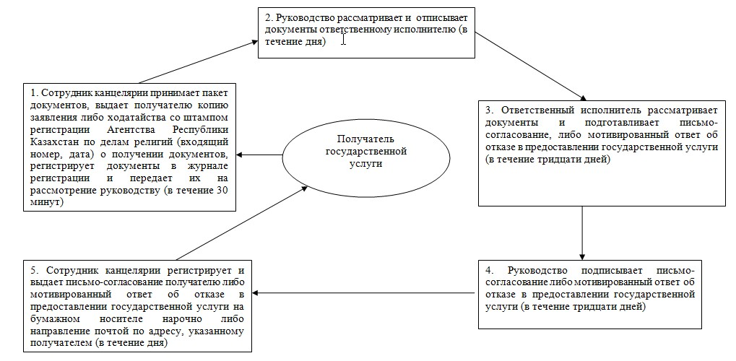

© 2012. РГП на ПХВ «Институт законодательства и правовой информации Республики Казахстан» Министерства юстиции Республики Казахстан